INDICAÇÃO Nº 448/2019

Súmula - Indico ao Poder Executivo Municipal, na pessoa do Excelentíssimo Senhor Igor Soares, Prefeito Municipal, a integração do município de Itapevi ao Programa Creche Escola, do Governo do Estado de São Paulo.

INDICO à Mesa, na forma regimental vigente, que seja oficiado o Poder Executivo Municipal, na pessoa do Excelentíssimo Senhor Igor Soares, Prefeito Municipal, a integração do município de Itapevi ao Programa Creche Escola, do Governo do Estado de São Paulo, nesta municipalidade.

Justificativa

Senhor Presidente;-
Senhores Vereadores;-
Senhoras Vereadoras;-

Esta indicação será de grande valia para nossa educação municipal, pois o programa Creche Escola objetiva auxiliar os municípios e aumentar o número de vagas na Educação Infantil, por meio de convênios firmados com as prefeituras das cidades paulistas. Na iniciativa, a Educação fica responsável por repassar os valores financeiros e acompanhar o andamento das construções. Já as prefeituras devem apresentar o terreno, realizar a licitação e condução dos serviços.
Fruto de uma parceria entre as Secretarias da Educação e de Desenvolvimento Social, o programa amplia o atendimento, prioritariamente, em localidades com maior vulnerabilidade social. As unidades do Creche Escola contam com berçários, fraldários, lactários, refeitórios e toda a infraestrutura necessária para atender crianças entre 0 e 6 anos.
Levando em conta que a possível integração desse serviço em Itapevi irá muito beneficiar nossas crianças, coloco a presente propositura para apreciação do plenário, e conto com o apoio dos nobres pares para aprovação.

Sala das Sessões Bemvindo Moreira Nery, 01 de fevereiro de 2019.

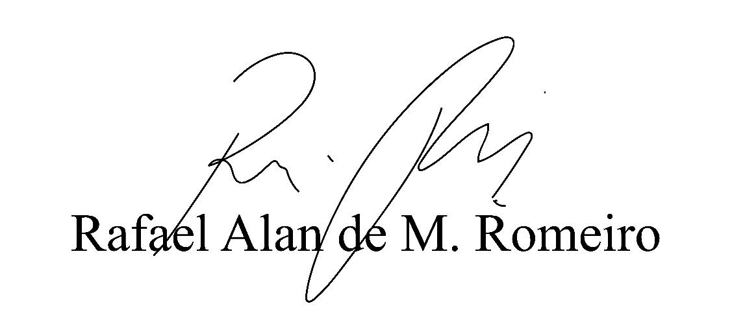

Vereador Rafael Alan de Moraes Romeiro
Professor Rafael
Presidente
PODEMOS

